IT 담당자 매뉴얼

메일 이용 장애 처리 매뉴얼
IT-SYS-004-M v1.0 | 시행일 2026-03-01
문서 번호 | IT-SYS-004-M | 버전 | v1.0
분류 | SYS 사내 시스템 | 대상 사용자 가이드 | IT-SYS-004
보안 등급 | IT 담당자 한정 | 열람 대상 | 서비스데스크, 시스템인프라팀
관리 부서 | 서비스데스크 | 시행일 | 2026-03-01
작성자 | 서비스데스크 | 승인자 | 서비스데스크 팀장
포함 시나리오 | SYS-06, SYS-07, SYS-08 | 관련 FAQ | FAQ-010, FAQ-011, FAQ-012

※ 이 문서는 IT운영·보안 조직 내부 문서입니다. 사용자에게 문서 자체를 전달하지 않습니다.

1. 개요

목적
메일 수신 불가(SYS-06), 메일함 용량(SYS-07), 외부 발송 반송(SYS-08) 문의를 접수·판단·처리·이관하는 내부 절차를 정한다. 사용자 안내는 IT-SYS-004를 기준으로 한다.

담당 범위
1차 처리 | 서비스데스크(L1): 격리 메일 해제·허용 목록 등록, 용량 정리·아카이브 안내
2차 이관 | 시스템인프라팀(L2): 반송 원인 분석, 외부 스팸 목록 해제 요청, 발송 인증(SPF/DKIM) 설정 점검
배정 기준 | 서비스데스크 L1 · 메일·협업 1차 영역 (SYS-06, SYS-07)
배정 기준 | 시스템인프라팀 L2 · SSO·메일 서버 영역 (SYS-08)
관련 시스템 | 메일 보안 게이트웨이 관리 화면(격리함·허용 목록), 메일 관리 콘솔, 발송 로그 (가상 명칭)

2. 접수·분류 기준
사용자 가이드의 블록별 기본값이다. 긴급도 기준은 IT 서비스 운영 기준(IT-STD-001)을 따른다.
번호 | 문의 유형 | 증상·요청 | 기본 긴급도 | 1차 처리 | 처리 방식 | 이관 대상
3.1 | SYS-06 | 외부 메일 격리 | P3 | 서비스데스크 | 즉시 처리 후 필요 시 티켓 | 없음
3.2 | SYS-06 | 용량 초과로 수신 중단 | P3 | 서비스데스크 | 즉시 처리 후 필요 시 티켓 | 없음
3.3 | SYS-07 | 메일함 용량 부족 | P4 | 서비스데스크 | 즉시 처리 후 필요 시 티켓 | 없음
3.4 | SYS-08 | 첨부 메일만 반송 | P2 | 시스템인프라팀 | 티켓 | 없음
3.5 | SYS-08 | 해외 도메인 팀 전체 반송 | P2 | 시스템인프라팀 | 티켓 | 없음

처리 방식
- 즉시 처리: 서비스데스크(L1)가 안내만으로 끝낸 건. 티켓 없이 상담 기록만 남긴다.
- 티켓: 담당자 조치가 필요한 건. 담당팀에 배정하고 상태를 RDY → WIP → FIN 으로 관리한다.

긴급도 조정 조건
- 여러 부서에서 동시에 메일을 받지 못하면 SYS-09(P1)로 전환하고 IT-SYS-003-M을 따른다.
- 마감 등 당일 업무 차질을 말하면 SYS-06·SYS-07이라도 한 단계 올린다.
- 팀 전체가 같은 도메인으로 반송되면 SYS-08(P2)로 시스템인프라팀에 바로 배정한다.

3. 증상별 처리 절차

3.1 거래처에서 보낸 메일이 받은편지함에 없음
문의 유형 | SYS-06 | 기본 긴급도 | P3 | 1차 처리 | 서비스데스크 | 이관 대상 | 없음

접수 시 확인 질문
- 보낸 사람 주소와 보낸 시각은 언제인가요?
- 격리함을 확인했나요?

판단 기준
- 격리함 해제 안내로 즉시 처리한다.
- 같은 거래처가 반복 격리되면 발신 도메인을 허용 목록에 등록하고 티켓으로 기록한다.
- 피싱이 의심되면 해제하지 말고 SEC-01로 분류한다.

처리 절차
- 메일 보안 게이트웨이에서 격리 내역을 확인한다.
- 메일을 해제하고 발신 도메인을 허용 목록에 등록한다.
- 수신을 확인한다.

처리 후 안내 문구
"격리함에서 메일을 해제하고 보낸 곳을 허용 목록에 등록했습니다."

재발 방지
- 없음

이관 시 전달 정보
- 없음 (서비스데스크에서 종결)

사용자 화면 (안내용)
화면 1/4 · 단계 1. 메일의 스팸(격리)함을 엽니다.
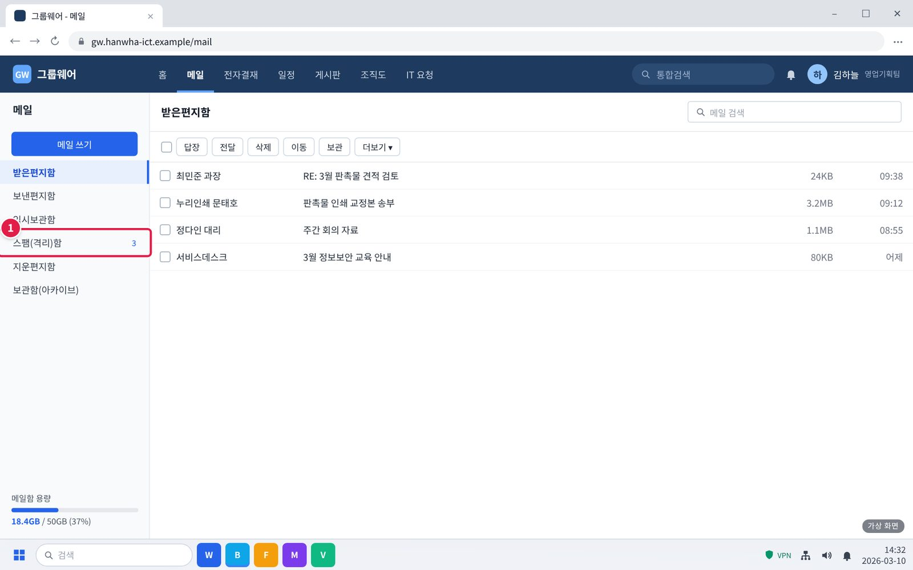
그림 3.1-1. 메일 왼쪽 폴더 목록의 스팸(격리)함
① 그룹웨어 [메일]에서 왼쪽 폴더 목록의 [스팸(격리)함]을 누릅니다. 숫자는 격리된 메일 수입니다.
화면 2/4 · 단계 2. 해당 메일을 선택하고 [해제]를 누릅니다. 메일이 받은편지함으로 옮겨집니다.
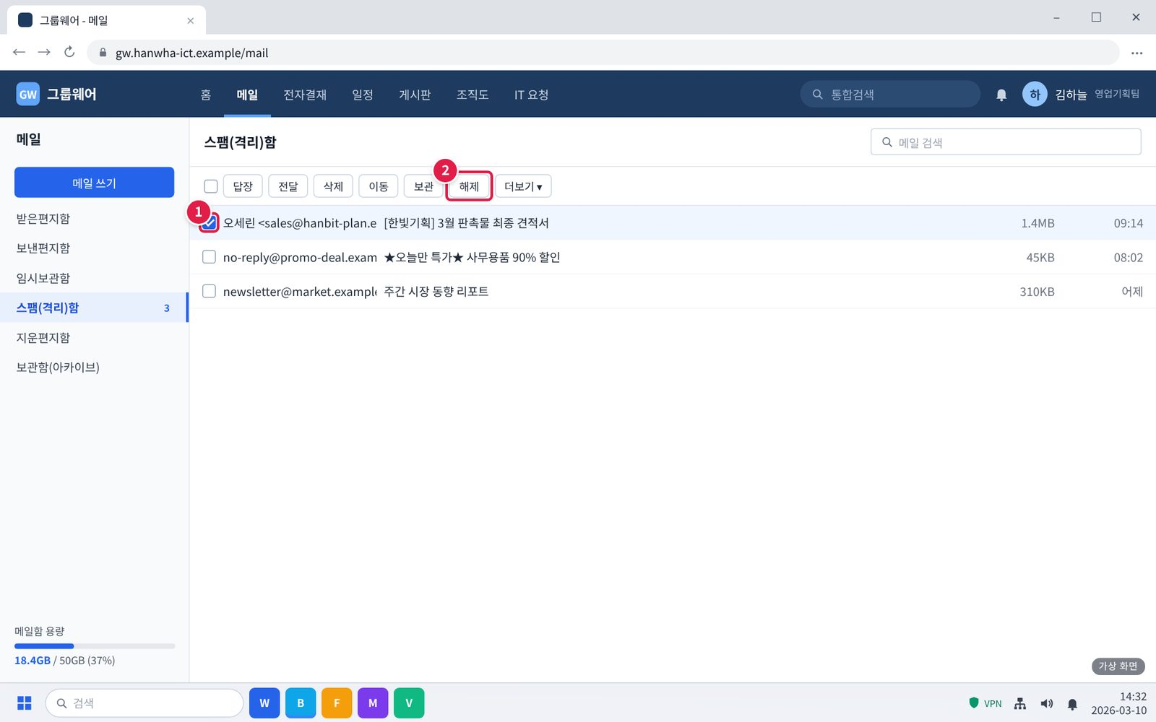
그림 3.1-2. 메일 격리함 화면. 메일을 선택하고 [해제]를 누르는 위치
① 거래처 메일 왼쪽 네모를 눌러 체크합니다.
② 위쪽 [해제]를 누릅니다. 메일이 받은편지함으로 옮겨집니다.
주의: 보낸 사람이 처음 보는 주소이거나 의심스러우면 해제하지 말고 IT-SEC-001을 따릅니다.
화면 3/4 · 단계 3. 같은 거래처 메일이 계속 격리되면 헬프데스크에 발신 도메인을 허용 목록에 등록해 달라고 요청합니다.
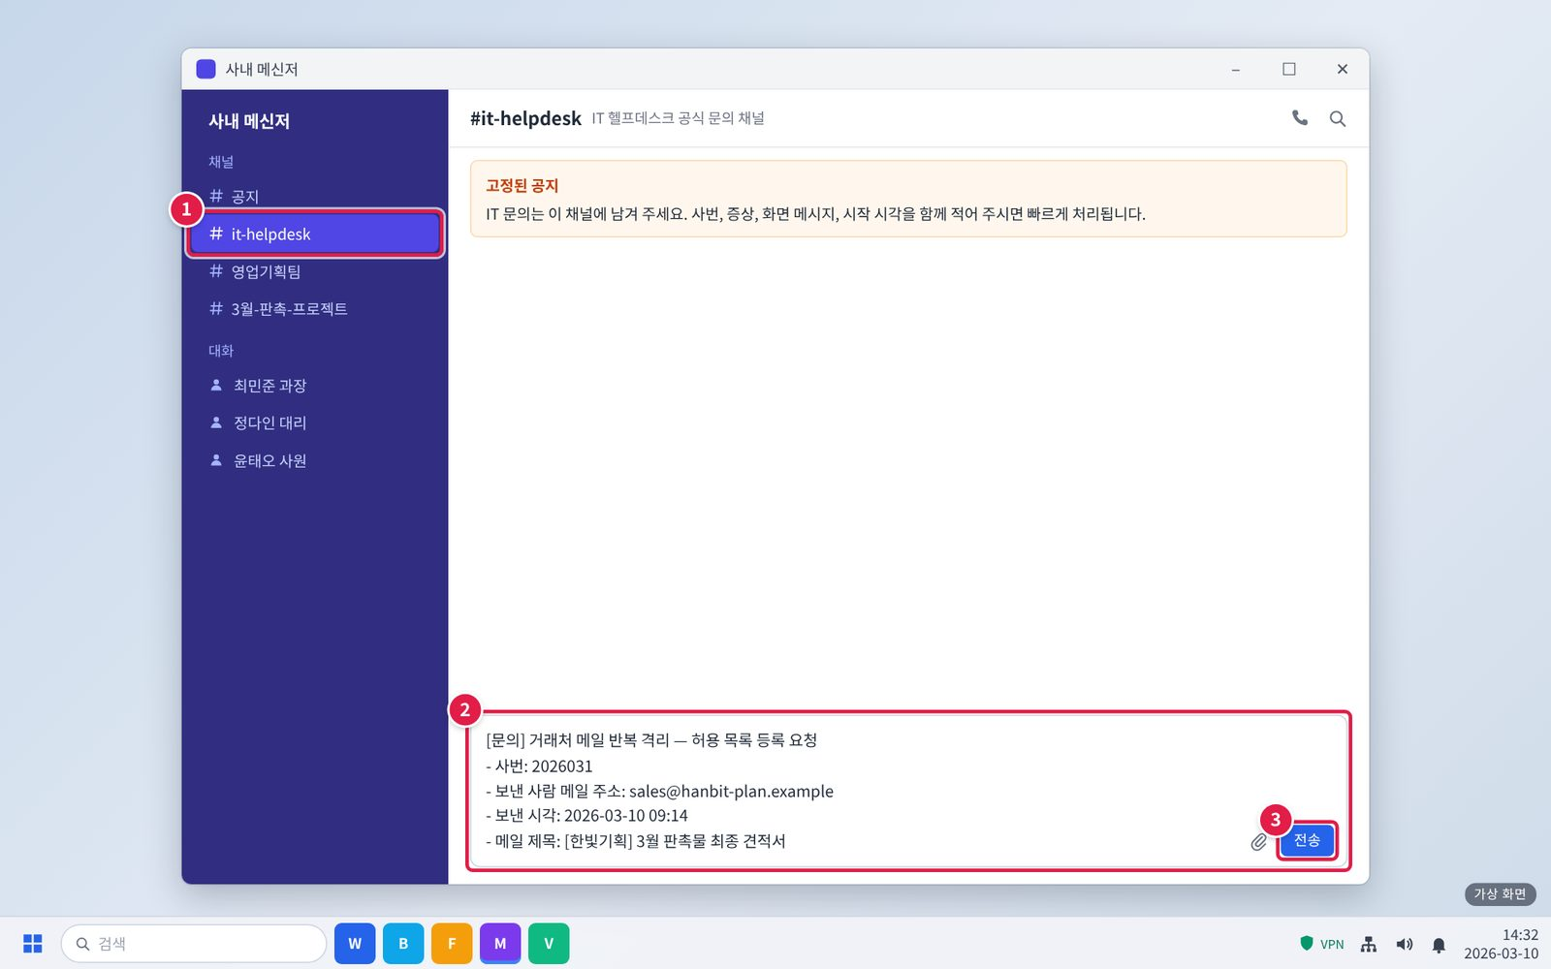
그림 3.1-3. 같은 거래처 메일이 계속 격리되면 허용 목록 등록 요청
① 메신저 왼쪽 채널 목록에서 #it-helpdesk를 누릅니다.
② 입력창에 아래 항목을 한 줄씩 적습니다. 그대로 복사해 내용만 바꿔 써도 됩니다.
③ [전송]을 누릅니다. 담당자가 이 채널이나 개인 대화로 답합니다.
확인: 문의할 때 알려 줄 정보를 처음부터 적으면 다시 묻는 시간이 줄어듭니다.
화면 4/4 · 해결 확인. 메일이 받은편지함에 보이면 해결된 것이다.
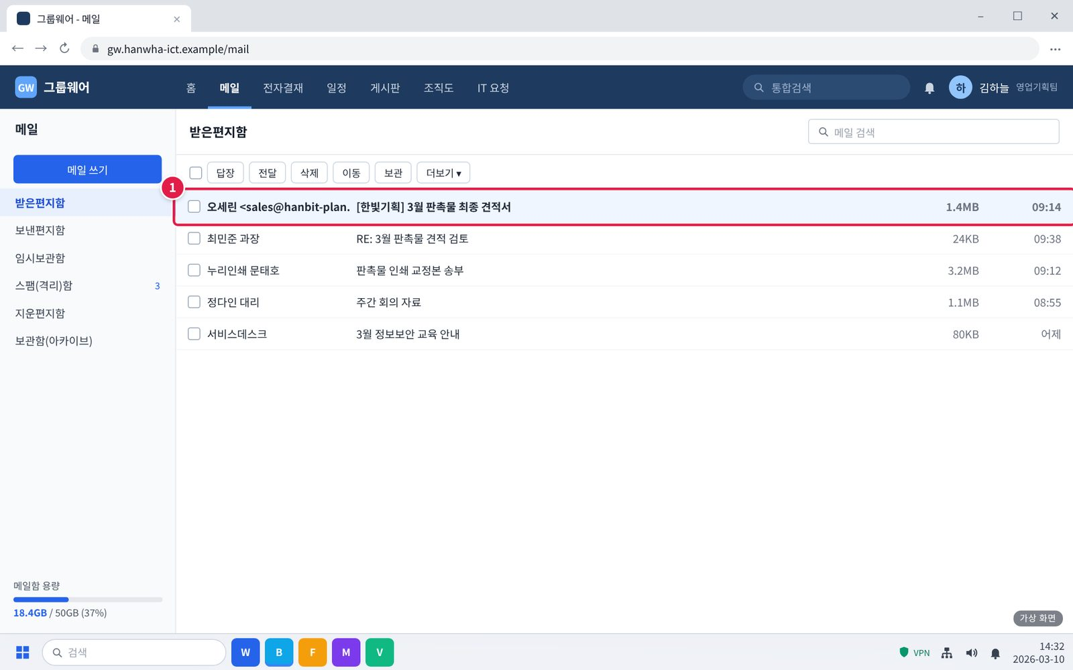
그림 3.1-4. 받은편지함으로 옮겨진 메일
① 받은편지함에 메일이 보이면 해결된 것입니다.
주의: 격리함에도 없으면 메일함 용량(3.2)을 확인하고 헬프데스크에 문의합니다.

3.2 오늘 오후부터 메일이 한 통도 들어오지 않음
문의 유형 | SYS-06 | 기본 긴급도 | P3 | 1차 처리 | 서비스데스크 | 이관 대상 | 없음

접수 시 확인 질문
- 메일함 용량 경고가 있나요?
- 마지막으로 메일을 받은 시각은 언제인가요?

판단 기준
- 용량 초과면 보관·정리 안내로 처리한다.
- 용량에 여유가 있는데도 수신이 안 되면 메일 관리 콘솔에서 수신 거부 로그를 확인한다.

처리 절차
- 메일함 용량과 수신 거부 로그를 확인한다.
- 오래된 메일 보관 처리를 안내한다.
- 테스트 메일 수신을 확인한다.

처리 후 안내 문구
"오래된 메일을 보관 처리해 다시 메일을 받을 수 있게 되었습니다."

재발 방지
- 없음

이관 시 전달 정보
- 없음 (서비스데스크에서 종결)

사용자 화면 (안내용)
화면 1/3 · 단계 1. 메일함 용량 표시를 확인합니다.
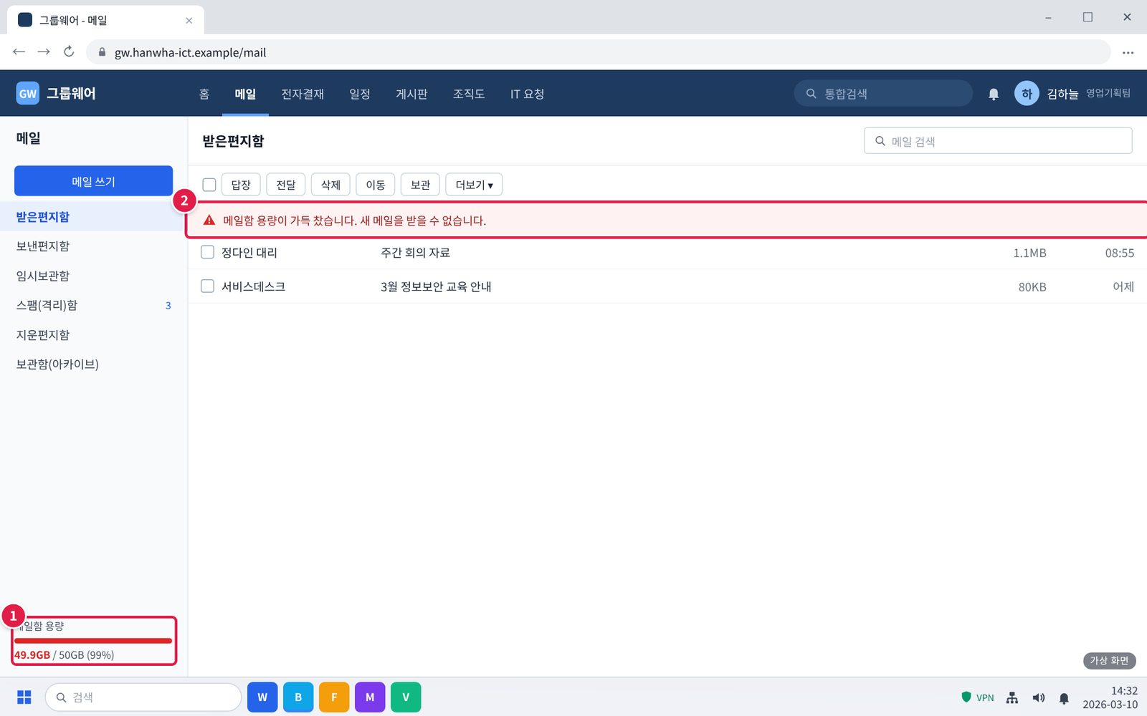
그림 3.2-1. 메일함 용량 표시와 용량 초과 경고
① 왼쪽 아래 '메일함 용량'을 봅니다. 99%처럼 빨간색이면 가득 찬 것입니다.
② 위쪽에 '새 메일을 받을 수 없습니다' 경고가 보입니다.
확인: 다음 단계는 3.3(용량 정리)을 따라 오래된 메일을 보관하거나 큰 메일을 지웁니다.
화면 2/3 · 단계 3. 지운편지함도 비웁니다.
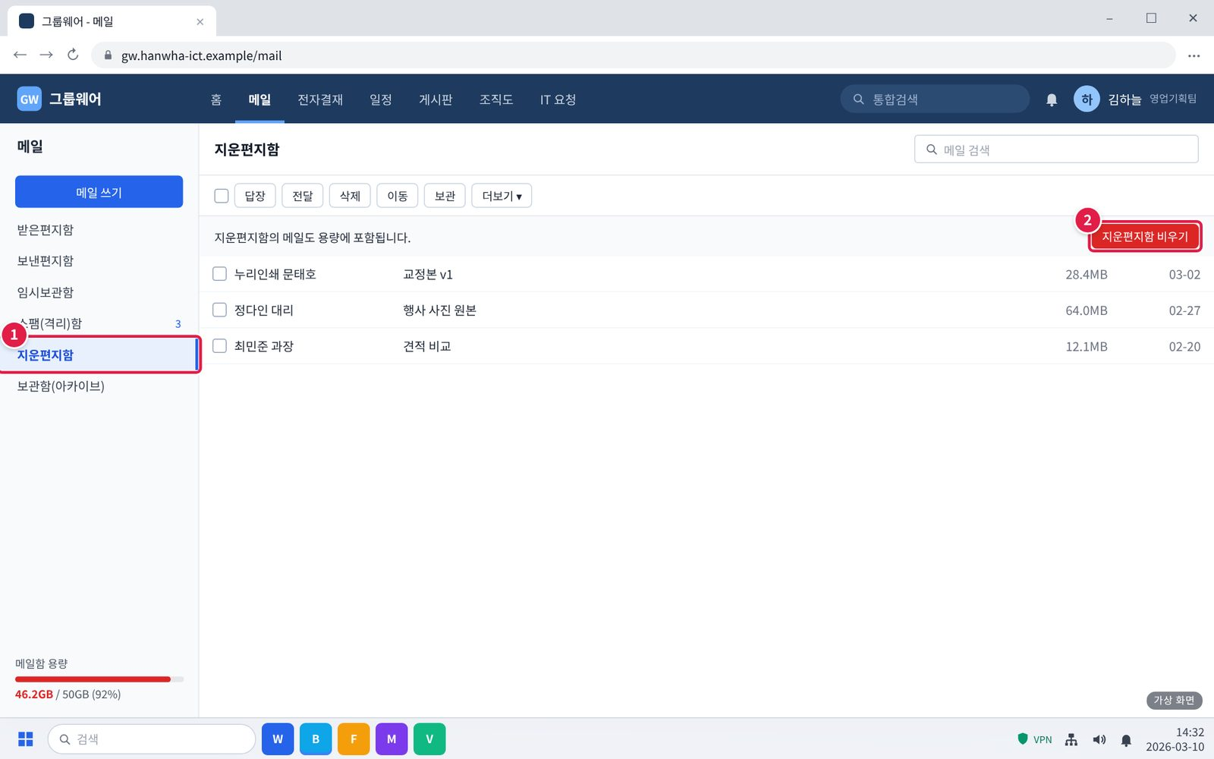
그림 3.2-2. 지운편지함 비우기
① 왼쪽 [지운편지함]을 누릅니다.
② [지운편지함 비우기]를 누르고 확인 창에서 [확인]을 누릅니다.
주의: 비운 메일은 되살릴 수 없습니다. 필요한 메일이 없는지 먼저 봅니다.
화면 3/3 · 단계 4. 동료에게 테스트 메일을 보내 달라고 해 수신을 확인합니다.
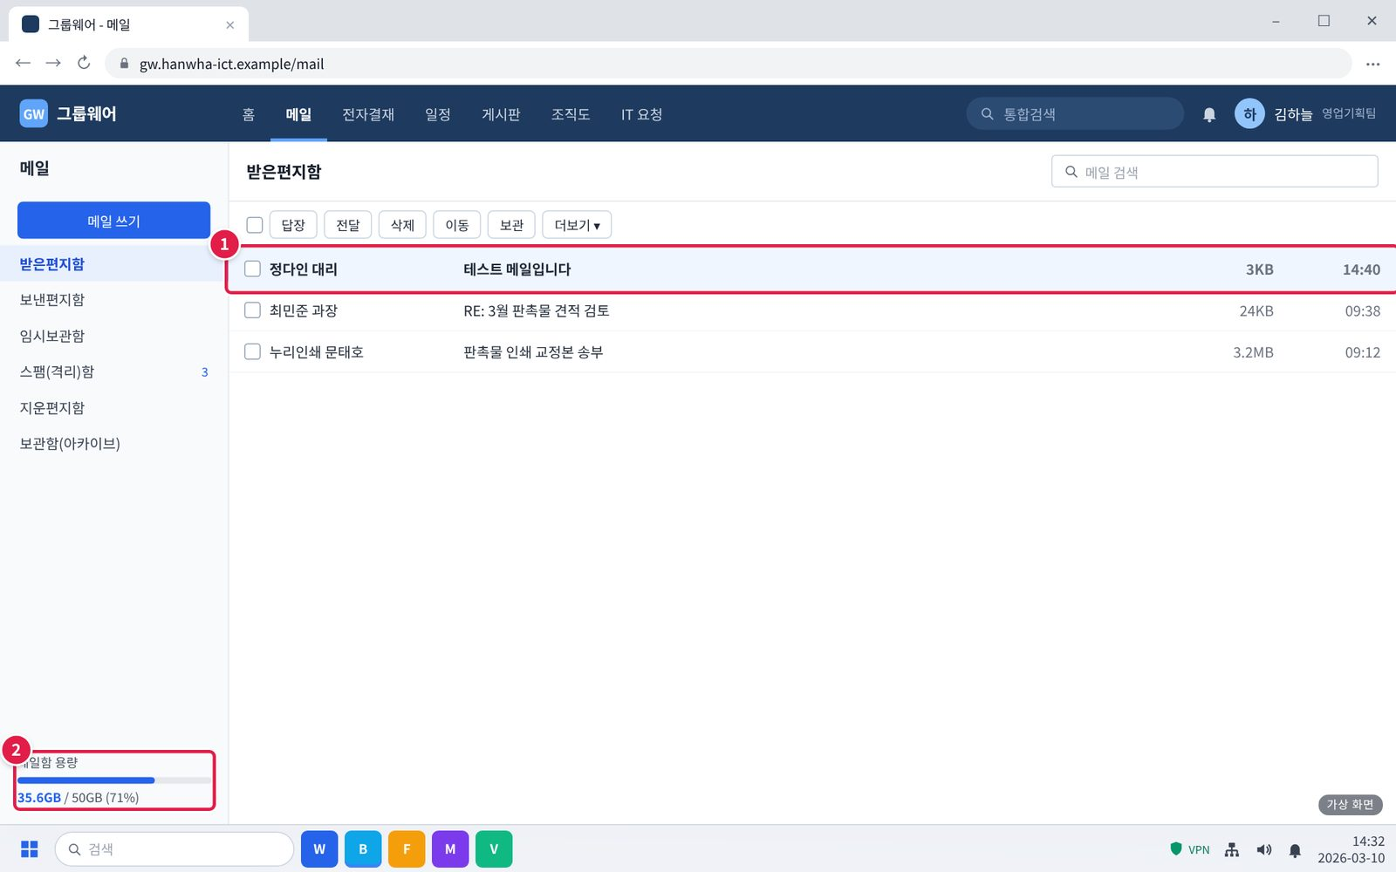
그림 3.2-3. 동료가 보낸 테스트 메일로 수신 확인
① 동료에게 테스트 메일을 보내 달라고 부탁하고, 받은편지함에 들어오는지 봅니다.
② 용량이 90% 아래로 내려갔는지 확인합니다.
확인: 새 메일이 다시 들어오면 해결된 것입니다.

3.3 메일함 용량 부족 경고가 계속 뜸
문의 유형 | SYS-07 | 기본 긴급도 | P4 | 1차 처리 | 서비스데스크 | 이관 대상 | 없음

접수 시 확인 질문
- 현재 메일함 용량은 얼마인가요?
- 보관(아카이브)이나 큰 메일 정리를 해 봤나요?

판단 기준
- 아카이브·대용량 메일 검색 방법 안내로 즉시 처리한다.
- 업무상 증설이 필요하면 증설 기준을 안내하고 티켓으로 검토한다.

처리 절차
- size:>10MB 검색과 자동 보관 설정을 안내한다.
- 용량 증설 기준을 안내한다.

처리 후 안내 문구
"큰 메일을 정리하고 자동 보관을 설정하셨습니다. 메일함 기본 용량은 50GB입니다."

재발 방지
- 없음

이관 시 전달 정보
- 없음 (서비스데스크에서 종결)

사용자 화면 (안내용)
화면 1/4 · 단계 1. 메일 검색창에 size:>10MB 를 입력해 큰 메일을 찾습니다.
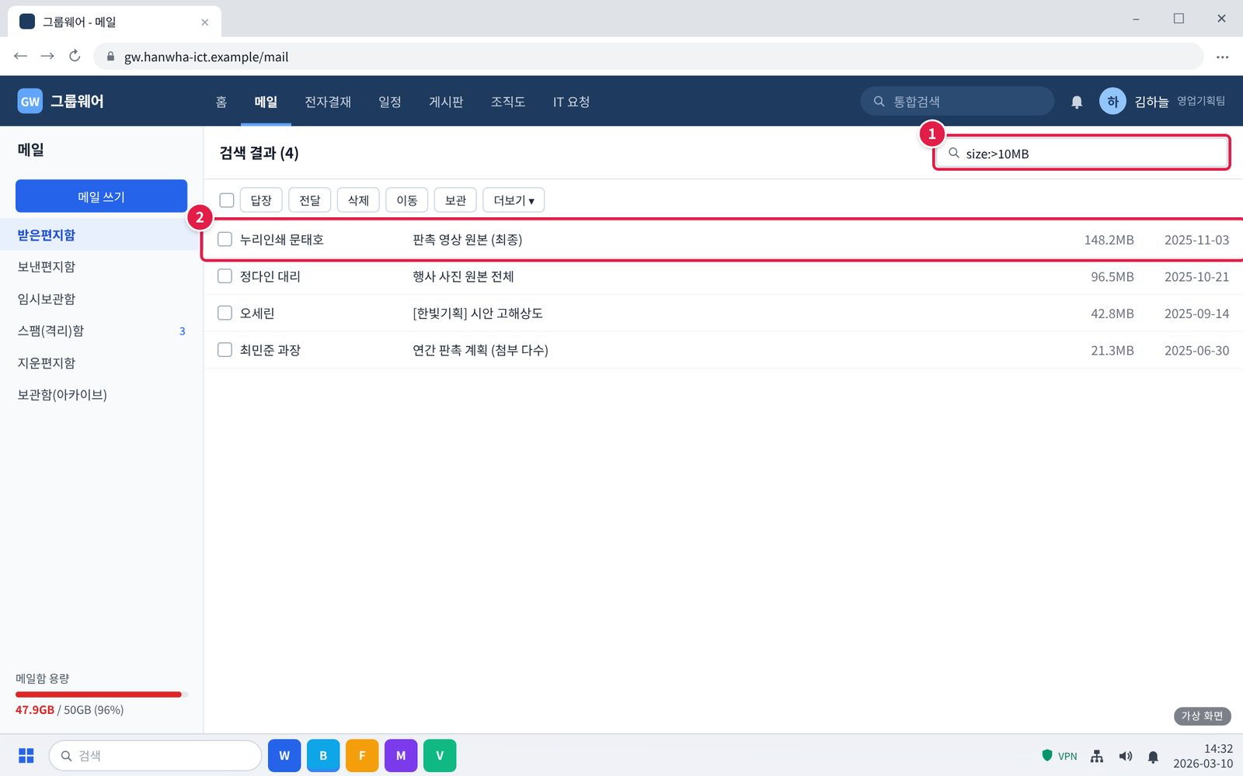
그림 3.3-1. 메일 검색창에 size:>10MB 를 입력한 결과 화면
① 오른쪽 위 메일 검색창에 size:>10MB 를 입력하고 Enter를 누릅니다. 10MB보다 큰 메일만 나옵니다.
② 오른쪽 크기 열을 보며 큰 메일부터 정리합니다.
화면 2/4 · 단계 2. 필요 없는 큰 메일은 지우고, 필요한 첨부는 공유 드라이브에 저장한 뒤 메일을 지웁니다.
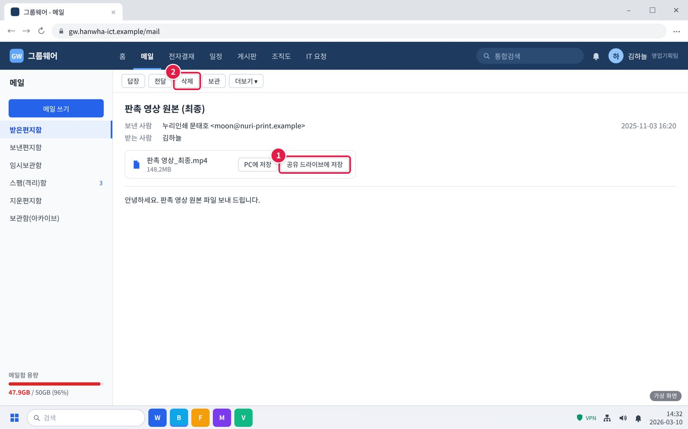
그림 3.3-2. 첨부를 공유 드라이브에 저장한 뒤 메일 삭제
① 필요한 첨부는 [공유 드라이브에 저장]을 눌러 팀 폴더에 저장합니다.
② 저장한 뒤 위쪽 [삭제]로 메일을 지웁니다. 필요 없는 큰 메일은 바로 지웁니다.
화면 3/4 · 단계 3. '보관(아카이브)' 기능으로 1년 이상 된 메일을 옮깁니다.
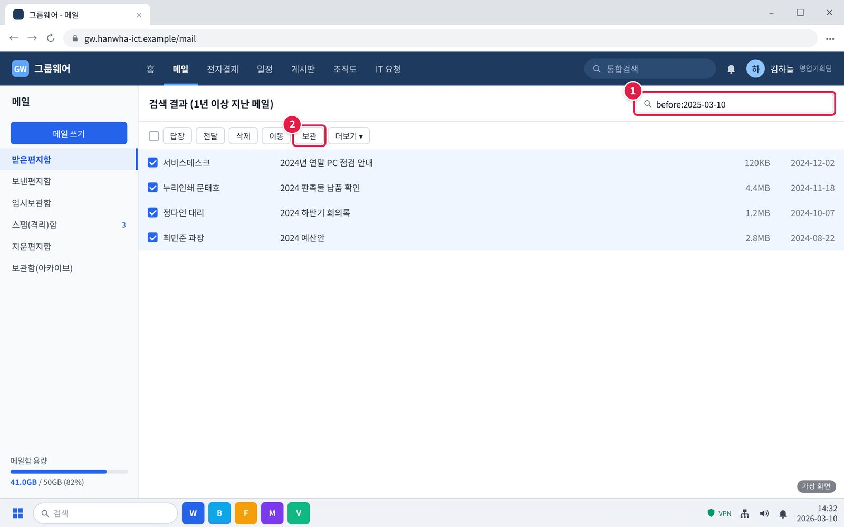
그림 3.3-3. 1년 이상 된 메일을 보관(아카이브)으로 옮기기
① 검색창에 before:2025-03-10 처럼 1년 전 날짜를 넣어 오래된 메일을 찾고 맨 위 네모로 모두 체크합니다.
② 위쪽 [보관]을 누릅니다. 보관함(아카이브)으로 옮겨지고 메일함 용량에서 빠집니다.
확인: 보관한 메일은 왼쪽 [보관함(아카이브)]에서 언제든 다시 볼 수 있습니다.
화면 4/4 · 단계 4. 자동 보관 설정을 켜 둡니다.
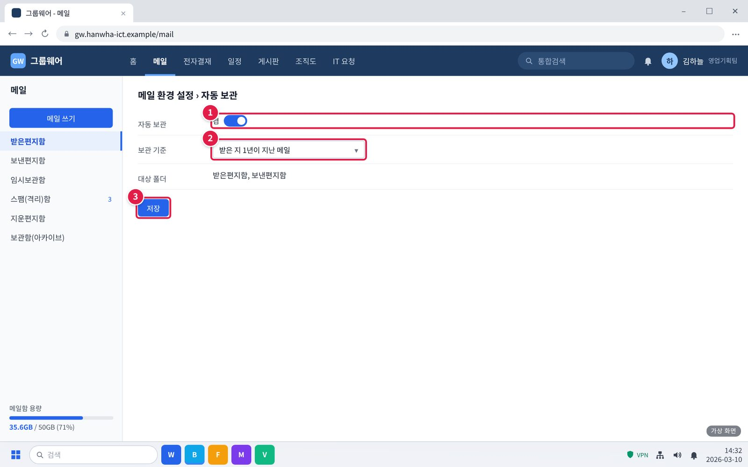
그림 3.3-4. 자동 보관 설정 켜기
① 메일 오른쪽 위 설정(톱니바퀴) > 자동 보관에서 스위치를 켭니다.
② 보관 기준을 '받은 지 1년이 지난 메일'로 고릅니다.
③ [저장]을 누릅니다.
확인: 용량 경고가 사라지면 해결된 것입니다. 업무상 계속 부족하면 헬프데스크에 용량 증설 기준을 문의합니다.

3.4 첨부파일이 있는 메일만 반송됨
문의 유형 | SYS-08 | 기본 긴급도 | P2 | 1차 처리 | 시스템인프라팀 | 이관 대상 | 없음

접수 시 확인 질문
- 첨부 크기는 얼마인가요?
- 반송 메일 원문이 있나요?

판단 기준
- 25MB 초과면 파일 공유 링크 안내로 처리한다.
- 25MB 미만인데도 반송되면 발송 로그를 확인한다.

처리 절차
- 반송 메일 원문에서 반송 사유를 확인한다.
- 25MB 초과면 사내 파일 공유 링크 사용을 안내한다.
- 다른 원인이면 발송 로그를 분석한다.

처리 후 안내 문구
"첨부가 25MB를 넘어 반송되었습니다. 사내 파일 공유 링크로 보내 주세요."

재발 방지
- 발송 도메인 평판 주기 점검

이관 시 전달 정보
- 없음 (시스템인프라팀에서 종결)

사용자 화면 (안내용)
화면 1/4 · 증상 화면. 이런 화면이 보이면 이 증상입니다.
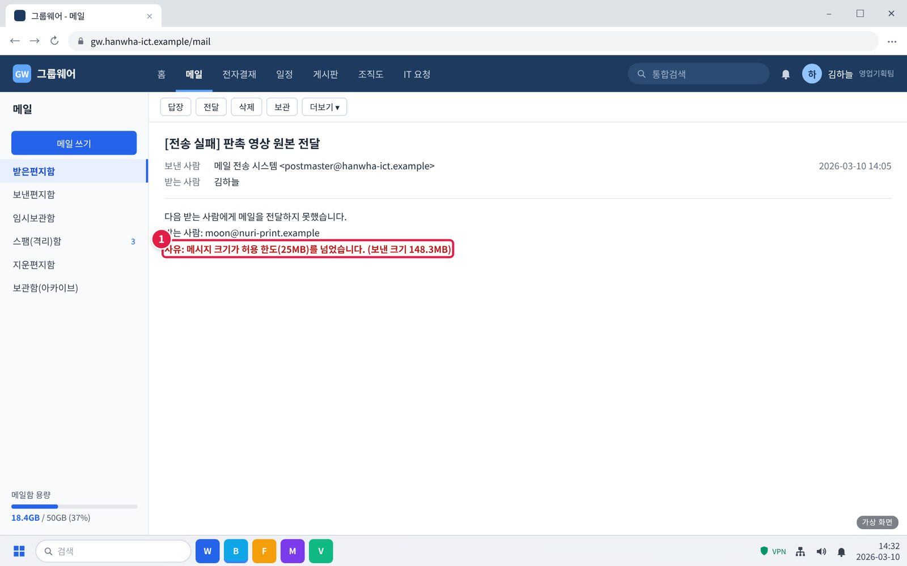
그림 3.4-1. 첨부 용량 초과로 돌아온 반송 메일
① 반송 메일을 열면 사유에 '허용 한도(25MB)를 넘었습니다'가 있습니다.
화면 2/4 · 단계 1. 첨부파일 크기를 확인합니다.
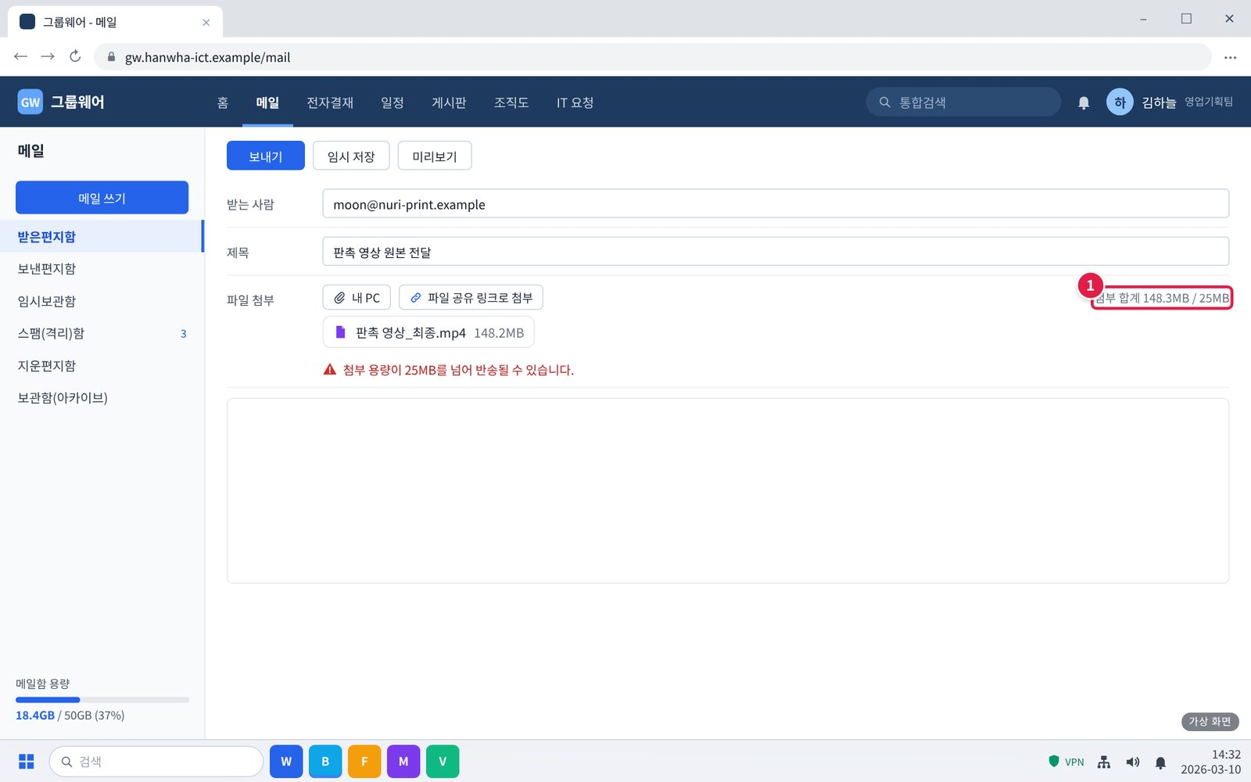
그림 3.4-2. 메일 쓰기 화면의 첨부 크기
① 메일 쓰기 화면의 첨부 합계를 봅니다. 25MB가 넘으면 보낼 수 없습니다.
화면 3/4 · 단계 2. 25MB가 넘으면 파일을 사내 파일 공유 링크로 바꿔 보냅니다.
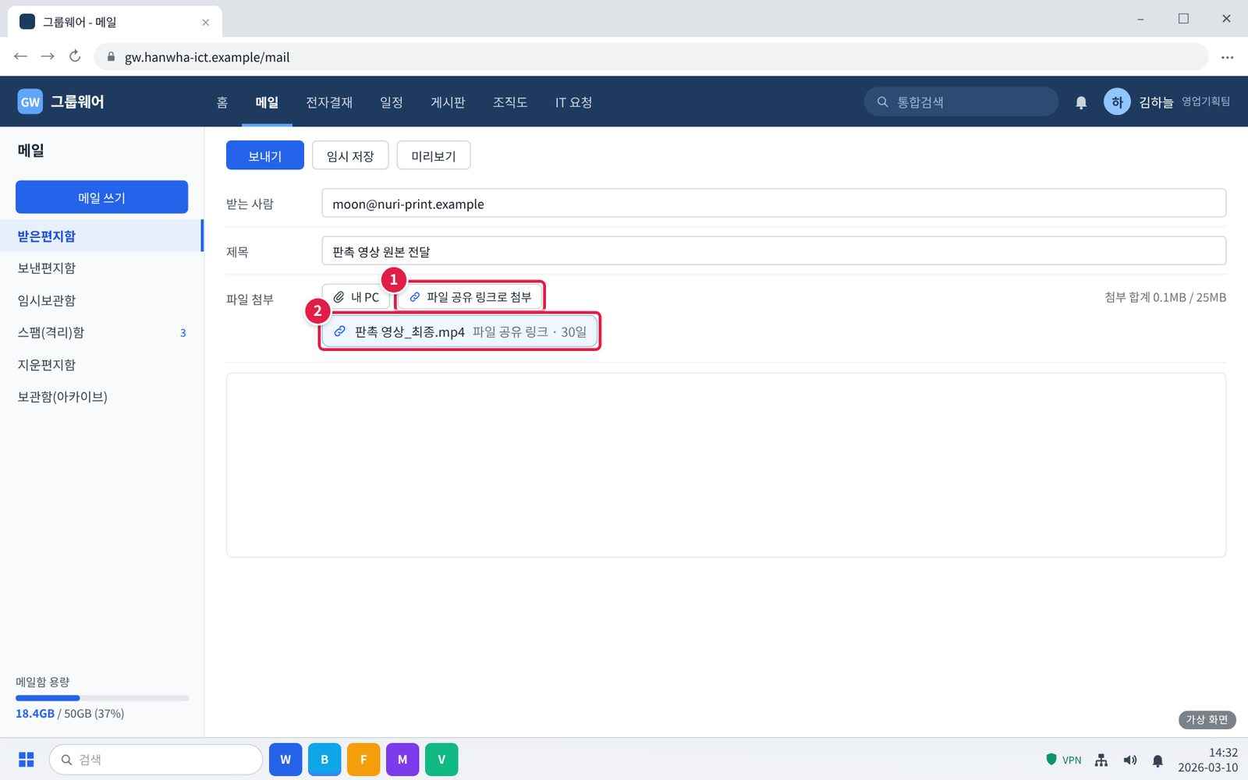
그림 3.4-3. 사내 파일 공유 링크로 바꿔 첨부
① 큰 파일은 X로 지우고 [파일 공유 링크로 첨부]를 눌러 같은 파일을 고릅니다.
② 첨부가 링크로 바뀝니다. 받는 사람은 링크를 눌러 30일 동안 내려받을 수 있습니다.
화면 4/4 · 단계 3. 다시 보냅니다.
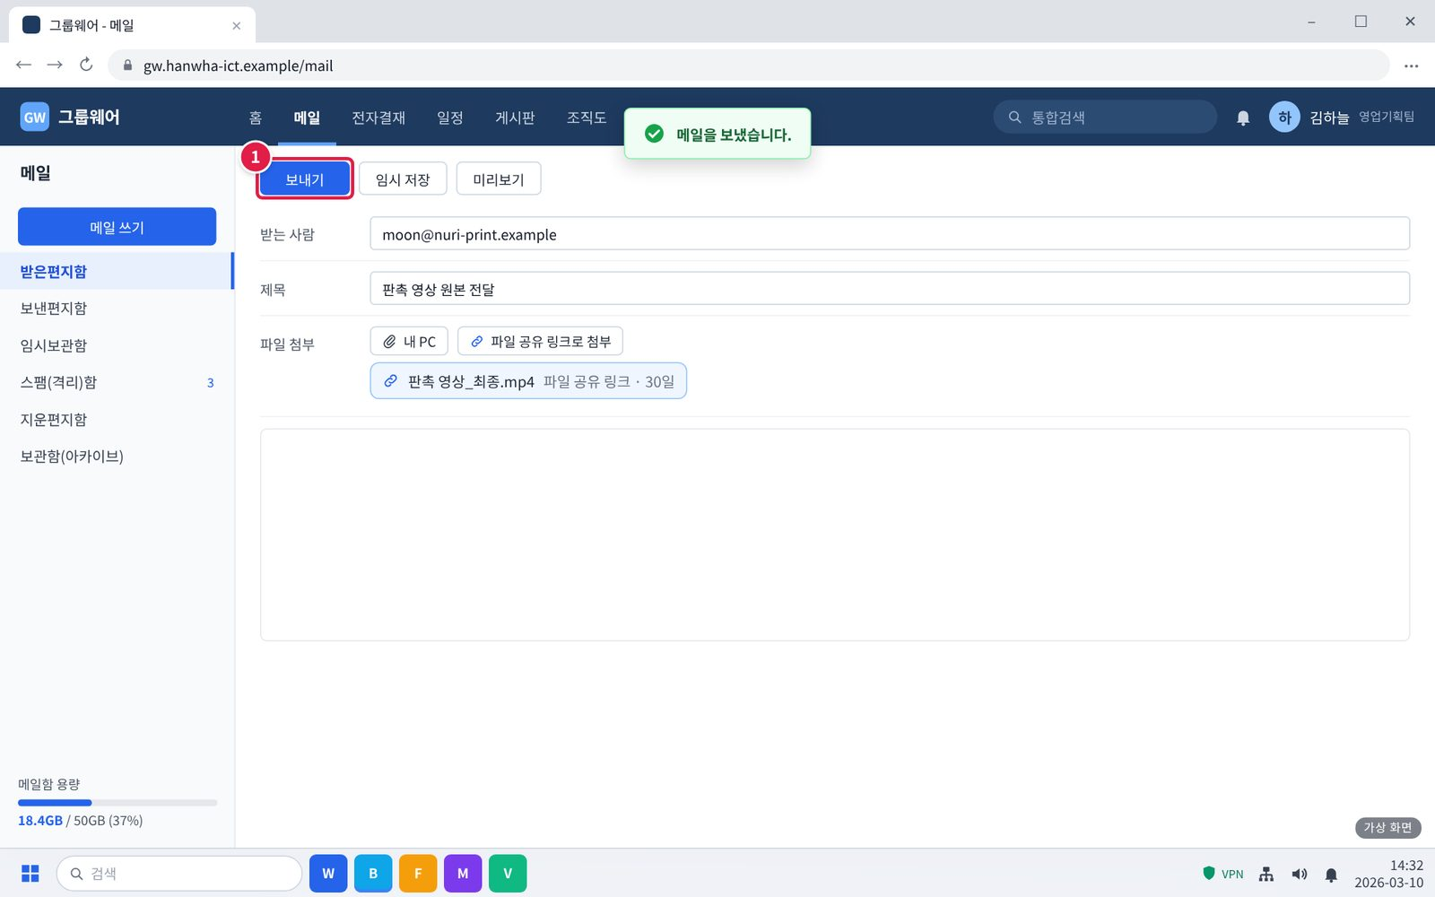
그림 3.4-4. 다시 보내기
① [보내기]를 누릅니다.
확인: 반송 메일이 다시 오지 않으면 해결된 것입니다. 25MB보다 작은데도 반송되면 반송 메일 원문을 붙여 문의합니다.

3.5 해외 거래처로 보낸 메일이 팀 전체 반송됨
문의 유형 | SYS-08 | 기본 긴급도 | P2 | 1차 처리 | 시스템인프라팀 | 이관 대상 | 없음

접수 시 확인 질문
- 어느 도메인으로 보낼 때 반송되나요?
- 팀 전체가 같은가요?
- 반송 메일 원문이 있나요?

판단 기준
- 팀 단위 반송이면 P2 티켓으로 시스템인프라팀에 배정한다.
- 전 부서 송수신 불가면 SYS-09로 전환한다.

처리 절차
- 반송 메일 원문으로 거부 사유를 확인한다.
- 발송 서버 IP가 외부 스팸 목록에 올랐으면 해제를 요청한다.
- 발송 인증(SPF/DKIM) 설정을 점검한다.
- 재발송을 확인한다.

처리 후 안내 문구
"외부 스팸 목록 해제를 마쳤습니다. 메일을 다시 보내 주세요."

재발 방지
- 발송 도메인 평판 주기 점검

이관 시 전달 정보
- 없음 (시스템인프라팀에서 종결)

사용자 화면 (안내용)
화면 1/3 · 증상 화면. 이런 화면이 보이면 이 증상입니다.
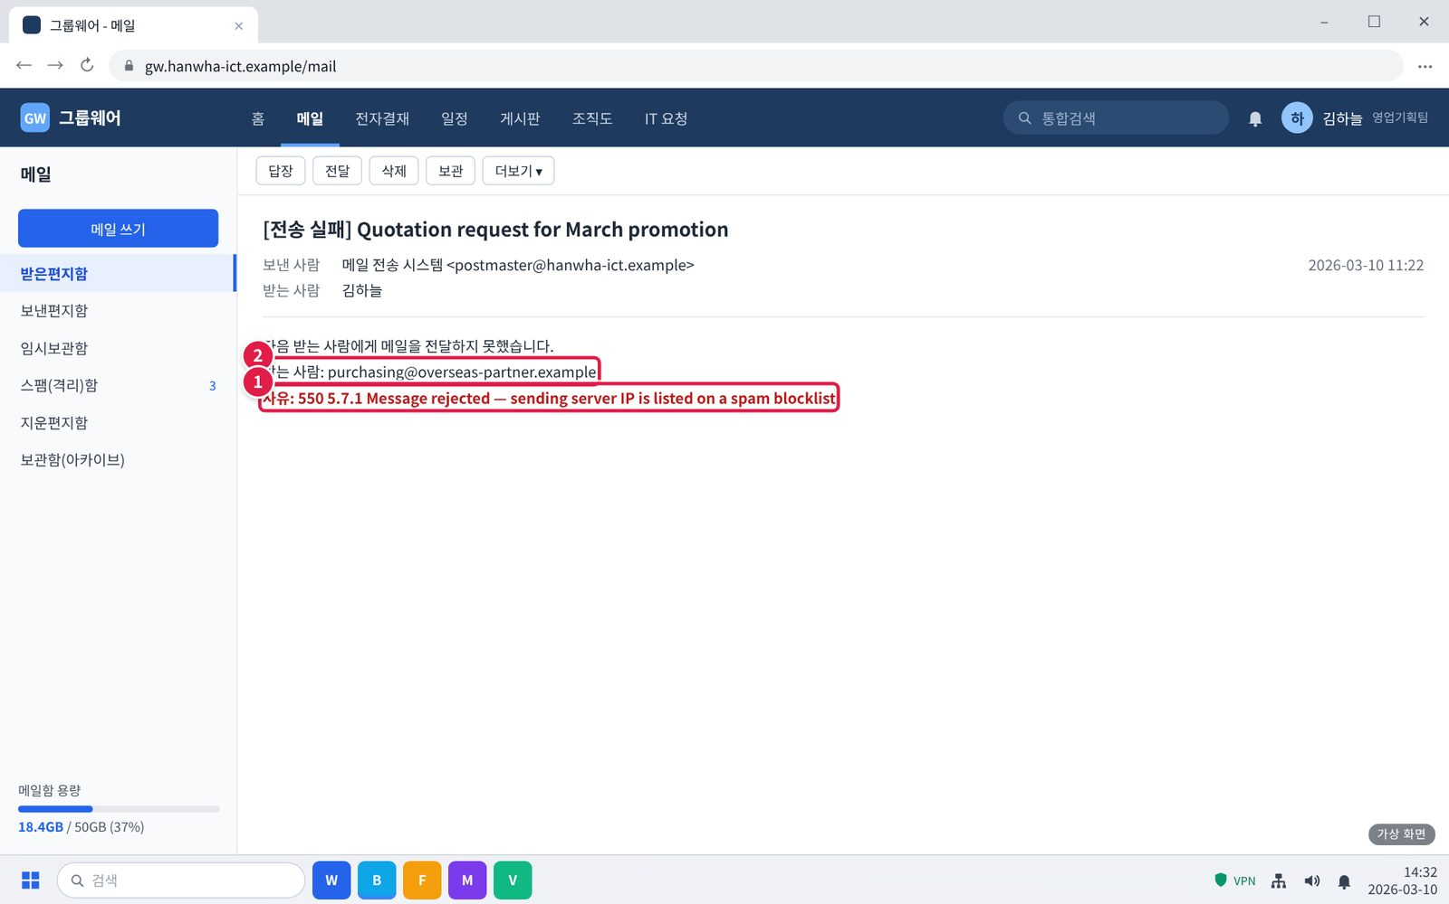
그림 3.5-1. 해외 거래처로 보낸 메일의 반송 메일
① 반송 사유에 spam blocklist(스팸 목록)라는 말이 있습니다. 회사 메일 서버가 받는 쪽에서 차단된 경우입니다.
② 해외 거래처 주소로 보낸 메일이 모두 이렇게 돌아옵니다.
화면 2/3 · 단계 1. 반송 메일 원문을 저장합니다.
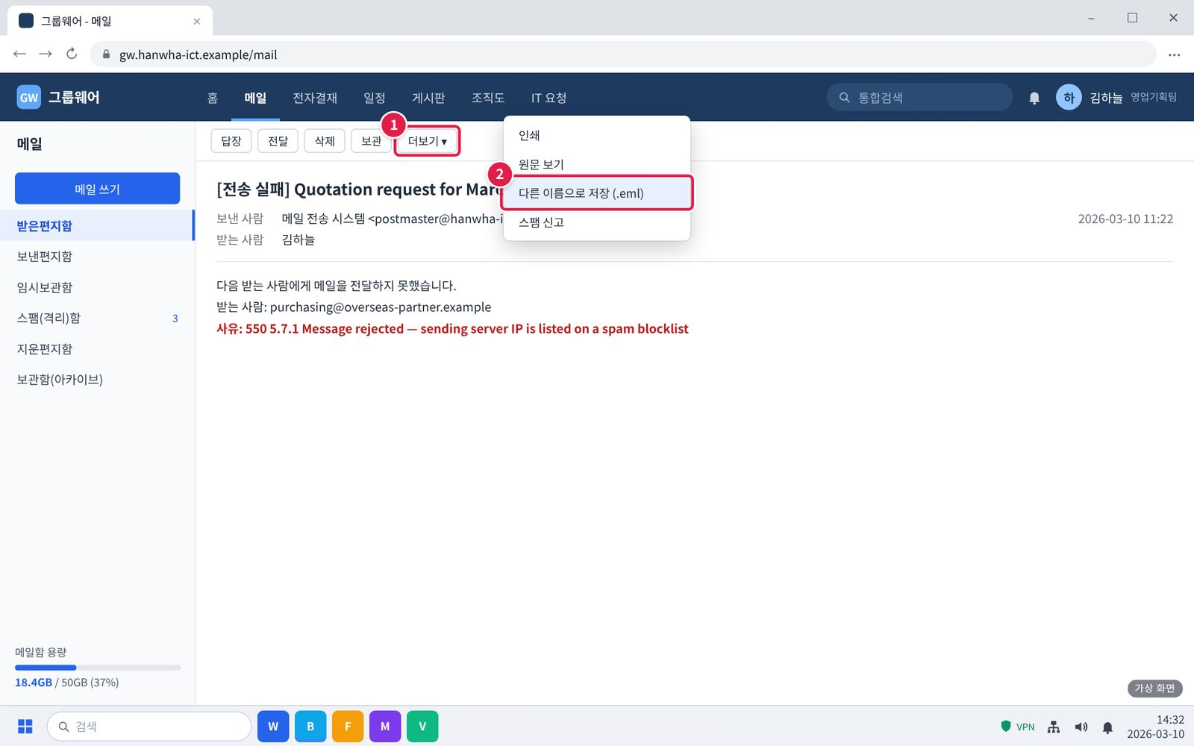
그림 3.5-2. 반송 메일 원문 저장
① 반송 메일을 연 상태에서 위쪽 [더보기]를 누릅니다.
② [다른 이름으로 저장 (.eml)]을 눌러 PC에 저장합니다. 이것이 '반송 메일 원문'입니다.
화면 3/3 · 단계 3. 반송 메일 원문을 첨부해 헬프데스크에 신고합니다.
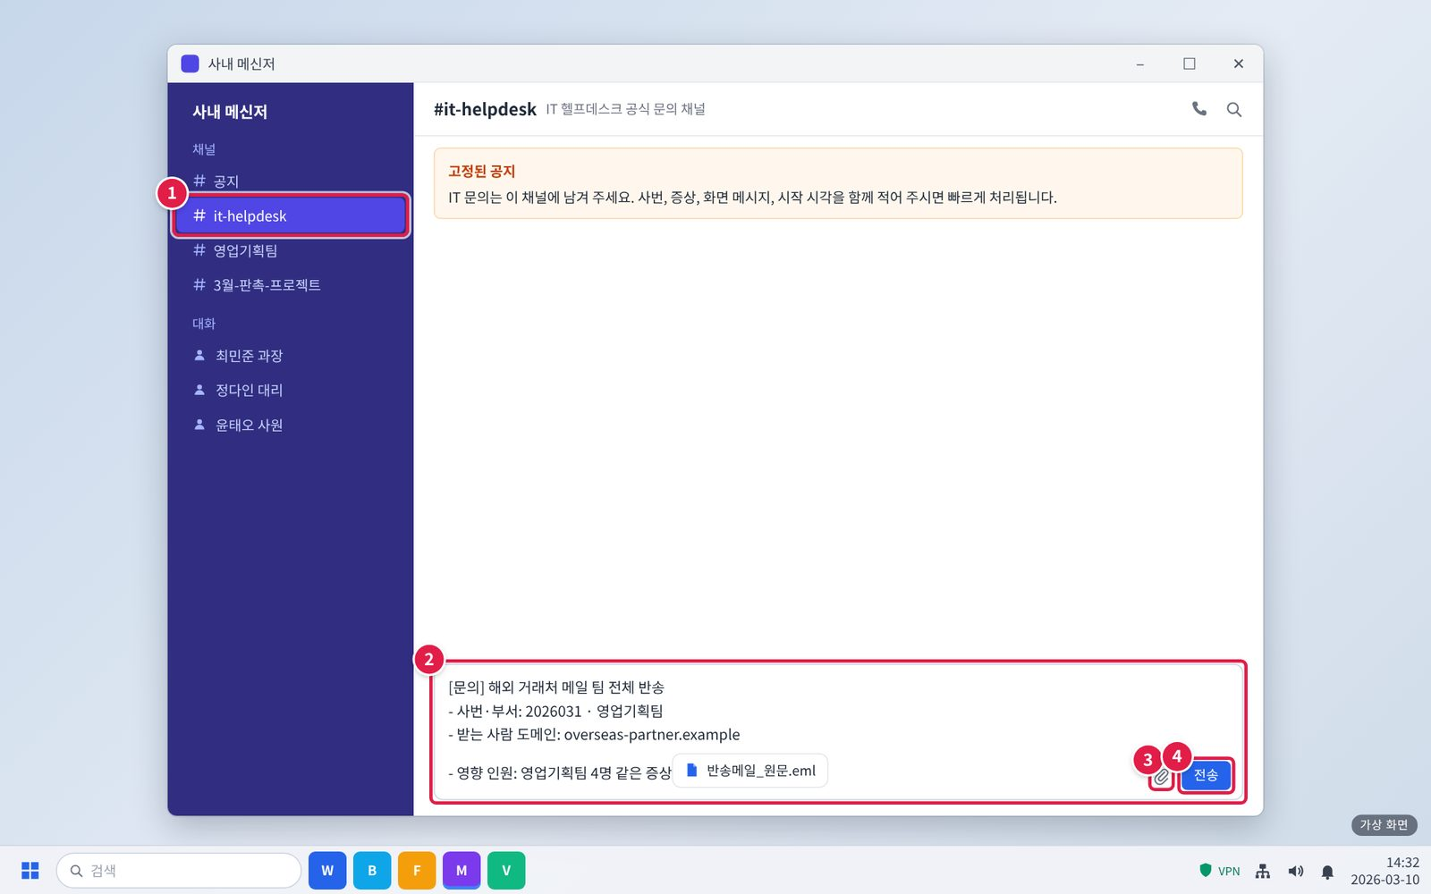
그림 3.5-3. 반송 메일 원문을 붙여 메신저 #it-helpdesk 채널에 신고하기
① 메신저 왼쪽 채널 목록에서 #it-helpdesk를 누릅니다.
② 입력창에 아래 항목을 한 줄씩 적습니다. 그대로 복사해 내용만 바꿔 써도 됩니다.
③ 클립 아이콘을 눌러 캡처나 파일을 붙입니다. 캡처는 Ctrl+V로 바로 붙여 넣어도 됩니다.
④ [전송]을 누릅니다. 담당자가 이 채널이나 개인 대화로 답합니다.
※ 급한 내용은 전화 등 다른 방법으로 거래처에 연락합니다.
확인: 문의할 때 알려 줄 정보를 처음부터 적으면 다시 묻는 시간이 줄어듭니다.

4. 대형 장애 대응
- 여러 부서에서 동시에 메일을 보내거나 받지 못하면 SYS-09 대형 장애로 판단하고 IT-SYS-003-M을 따른다.
- 대표 티켓(MI-YYYY-NN)을 만들고, 같은 증상의 개별 문의는 대표 티켓에 연결한다.
- 그룹웨어 공지사항에 장애 공지를 올리고 30분마다 갱신한다.
- 복구 후 개별 문의를 대표 티켓 기준으로 일괄 완료(FIN) 처리하고, IT운영·보안 조직장에게 원인을 보고한다.

5. 처리 기록 기준
처리 완료(FIN) 시 티켓에 아래 항목을 남긴다. 반복되는 건은 사용자 가이드 반영 여부를 검토한다.
항목 | 기록 내용
원인 | 확인된 원인 한 줄 (예: VPN 클라이언트 구버전 사용)
조치 내용 | 실제로 한 조치. 즉시 처리면 앞에 [즉시 처리]
재발 방지 | 같은 문의를 줄이기 위한 조치 (없으면 '없음')
관련 FAQ | 안내에 쓴 FAQ 번호
가이드 반영 | 사용자 가이드에 추가·수정이 필요한지 (필요 / 불필요)

부록

내부 연락처
서비스데스크 | 내선 1000
시스템인프라팀 | 내선 1050 (가상)
정보보안팀 | 내선 1119 (가상)

개정 이력
버전 | 개정일 | 작성자 | 변경 내용
v1.0 | 2026-03-01 | 서비스데스크 | 최초 작성

